Психология ощущений и восприятия. Хрестоматия по психологии. М., 1999. С. 510-523

Ч. Пэдхем, Дж. Сондерс¹
Восприятие света и цвета. Современные исследования и теории
Интересно отметить, насколько неравномерно развивается наше познание: после Геринга был перерыв примерно в 100 лет, пока произошел какой-то прогресс в понимании механизмов цветового зрения.
Из опытов по смешению цветов на испытуемых как с нормальным, так и нарушенным цветовым зрением был получен ряд психофизических данных в пользу того, что в сетчатке человека имеется три типа рецепторов цвета. В 1953 г. Томсон и Райт опубликовали кривые, представляющие собой функции спектральной чувствительности, лежащие в основе трехцветного механизма (рис. 1). (Обратите внимание, что «красная» кривая имеет пик фактически в желтой области, но, несмотря на это, соответствующий рецептор проявляет значительную чувствительность к красному цвету.) Другие данные в пользу трехцветной теории были получены Раштоном в опытах по отражению света зрительными пигментами сетчатки in situ. Однако прямое подтверждение этой гипотезы удалось получить лишь в 1964 г. Это сделали две группы американских ученых — Маркс, Добелл и Мак-Никол в опытах на сетчатке серебряного карася, обезьяны и человека и Браун и Уолд на сетчатке человека. Основная трудность в такого рода опытах состоит в том, что препарат сетчатки должен быть получен и исследован в течение нескольких часов после смерти животного. Тем не менее обе группы исследователей провели виртуозное микроспектрофотометричес-кое исследование одиночных рецепторов — колбочек, обнаружили три типа колбочек, поглощающих свет в различных частях спектра, и получили кривые, аналогичные тем, которые изображены на рис. 1. На первый взгляд кажется очевидным, что тем самым теория Юнга—Гельмгольца получила полное подтверждение. Однако ранее, в 1953 г., Мотокава и Светихин, работавшие независимо друг от друга, в опытах на сетчатке рыб обнаружили, что существуют определенные клетки, отвечающие на раздражение медленным изменением потенциала, который зависит от силы раздражителя, а кроме того, имеются другие
¹ Ч. Пэдхем, Дж. Сондерс. Восприятие света и цвета. М., «Мир», 1978. 510

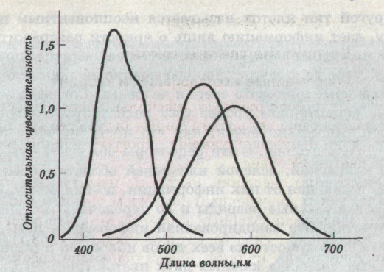
Рис. 1. Кривые спектральной чувствительности (по Томсону и Райту).
клетки, в которых потенциал становится более отрицательным по мере смещения цвета светового стимула в синюю область, но меняет знак и становится положительным под действием желтого света с большей длиной волны. Были также обнаружены клетки, которые изменяют знак потенциала на противоположный при переходе от красного стимула к зеленому. Это наблюдение было сделано в 1958 г. де Валуа и сотрудниками, работавшими с макаками, механизм цветового зрения которых почти такой же, как и у человека; кроме того, макаки очень умные животные и легко поддаются дрессировке. В некоторых опытах электрическая активность регистрировалась в латеральном коленчатом теле (подкорковом зрительном центре). Эта электрическая активность скорее всего просто отражает ответы, генерируемые в ганглиозных клетках сетчатки, или, возможно, является следствием обработки этих ответов ганглиозных клеток на уровне латерального коленчатого тела.
Клетки латерального коленчатого тела, генерируют импульсную активность спонтанно, и некоторые из них увеличивают или уменьшают частоту этой импульсации в зависимости от того, какой свет падает на сетчатку — красный или зеленый. Другие клетки аналогичным образом реагируют на желтый и синий свет. Они называются оппонентными клетками, поскольку определяют относительную силу противоположных пар цве-

тов. Другой тип клеток называется неоппонентным и, по-видимому, дает информацию лишь о яркости раздражителя.
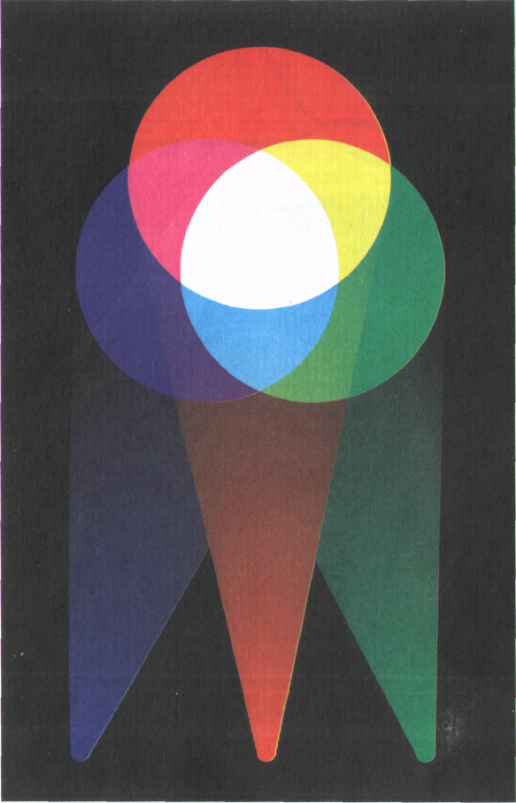
Это последнее чрезвычайно интересное исследование по крайней мере дало достаточно обоснованные данные о возможном механизме цветового зрения человека. Согласно этим данным, на рецепторном уровне свет регистрируется тремя различными типами колбочек, как это постулировано в теории Юнга — Гельмгольца, и эти рецепторы обладают чувствительностью к красной, зеленой или синей областям спектра. Однако поступающая от них информация, по-видимому, преобразуется в импульсные разряды и до передачи в мозг кодируется в сетчатке. Эта закодированная информация посылается в виде сигнала о яркости из всех типов колбочек, а также в виде разностных сигналов каждых двух цветов (рис. 2). Сюда подключается также и второй яркостный канал, берущий начало, вероятно, от независимой палочковой системы. Первый разностный цветовой сигнал представляет собой сигнал «красный против зеленого». Он формируется красными и зелеными колбочками. Образующийся сигнал является результатом взвешивания сигналов этих колбочек и зависит от их относительной силы. Второй сигнал представляет собой сигнал «желтый против синего», который получается аналогичным образом, за исключением того, что информация о желтом цвете получается при сложении входных сигналов из «красных» и «зеленых» колбочек. Таким образом, оказывается, что теория Юнга — Гельмгольца и теория Геринга верны — первая на уровне рецепторов, а вторая на более поздней стадии, в сетчатке, после того как рецепторные сигналы закодированы. Любопытно, что после всех ожесточенных споров и нападок современные ученые провозгласили обоих противников победителями!
Теперь с высоты наших знаний можно проследить, почему же возникла эта путаница. Психофизические опыты по смешению цветов, естественно, дали результаты, имеющие непосредственное отношение к фотохимии рецепторных клеток -колбочек. С другой стороны, мозг воспринимает только переработанную, закодированную информацию о яркости и разностные цветовые сигналы. Поэтому на уровне психофизиологического восприятия цветовое зрение, работающее по принципу «да — нет» или алгебраического суммирования, представляет собой, по-видимому, оппонентный процесс.
Рис. 1. Иллюстрация к опыту Юнга по объединению световых лучей трех "основных" цветов.

512

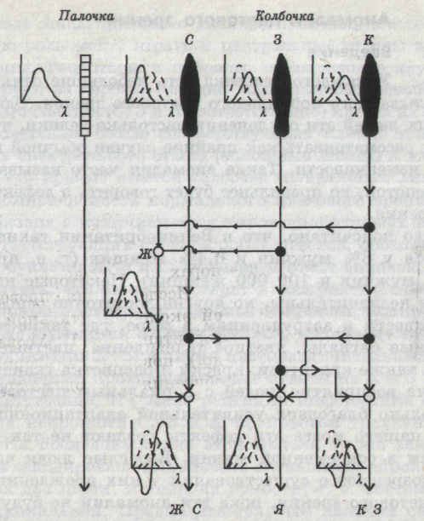
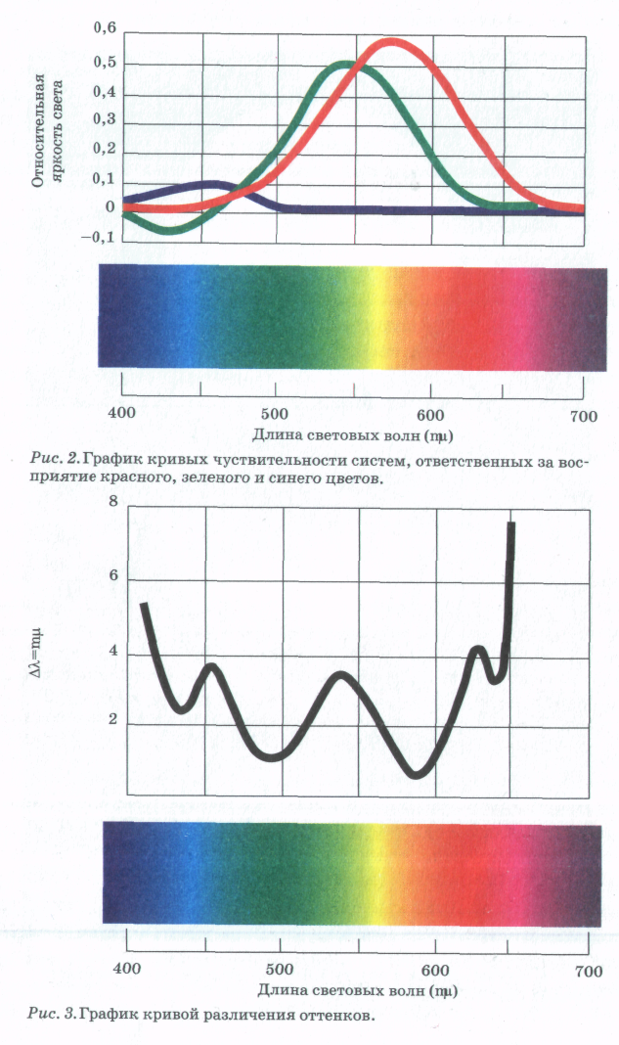

Рис. 2. Кодирование информации с помощью сигналов яркости и разностных цветовых сигналов. На всех стадиях показана относительная чувствительность каждого механизма [палочки, «синие» (С), «зеленые» (3) и «красные» (К) колбочки, яркость света (Я) и цветовые дифференциальные (желтый против синего, ЖС, и красный против зеленого, КЗ) механизмы]. Пунктирные кривые относятся к одиночным колбочковым ответам; они соответствуют кривым на рис. 1 (см. также раздел 10.2).
Здесь вполне уместно задать вопрос: как же появилась такая сложная система? Ведь гипотеза Юнга в чистом виде, если она верна, может опосредоваться гораздо более простой анатомией и физиологией. Весьма интересно, однако, что телеинженеры при создании системы передачи и приема цветного изображения пришли к почти аналогичному методу. Они разложили изображение на три основных цветных компонента, а затем передали информацию в виде дифференциальных сигналов о различии между двумя цветами и сигнала о яркости.

513

Аномалии цветового зрения. Введение
У каждого человека есть небольшие отклонения от так называемого нормального цветового зрения. Однако у некоторых людей эти отклонения настолько велики, что их уже нельзя рассматривать как крайние случаи обычной популяци-онной изменчивости. Такие аномалии часто называют цветовой слепотой, но правильнее будет говорить о дефектах цветового зрения.
Было подсчитано, что в Великобритании такие дефекты имеются у 8% мужчин и 0,4% женщин (т. е. примерно у 2 млн. мужчин и 100 000 женщин). Некоторые из этих дефектов незначительны, но другие достаточно серьезны, чтобы привести к затруднениям в мире, где такие вещи, как дорожные сигналы, цветное телевидение, цветные фотографии, а также красители, краски и расцветка тканей, рассчитаны на восприятие людей с нормальным цветовым зрением. Только благодаря удивительной адаптационной способности нашего мозга эти дефекты создают не так уж много проблем в современной жизни. Взрослые люди часто даже не подозревают о существовании у них врожденных аномалий цветового зрения, пока эти аномалии не будут выявлены с помощью несложных лабораторных тестов. Поскольку человек не может знать о том, какие именно цвета воспринимаются другими людьми, явное смешение цветов не так легко обнаружить при устном опросе. Человек с дефектом зрения, который путает красный и зеленый цвета, может опознавать цвета светофора по их яркости и положению. Опыт приучил его называть более темный цвет красным, а более светлый — зеленым, даже если он не видит подлинного различия в цветовом тоне.
Модель процесса цветового зрения и возможные типы дефектов
На рис. 2 представлена возможная нормальная организация начального этапа передачи информации о цвете. Предложено много подобных моделей; они, так же как и приведенная здесь модель, помогают описывать и понимать различные типы цветовых дефектов. Весьма вероятно, что по крайней
мере первые этапы цветового анализа происходят в сетчатке, но важную роль могут играть и центральные отделы зрительной системы. Рецепторы и нейроны, обозначенные кружочками, реагируют на коротко-, средне- или длинноволновый участки видимого спектра (С, 3 и К соответственно) или на их определенные сочетания. Около соответствующих клеток приведены кривые их спектрального ответа (сплошные линии) и для сравнения — три кривые ответов колбочек (пунктирные линии).
Трехкомпонентность нормального цветового зрения, очевидно, связана с наличием трех типов колбочковых пигментов и соответствующих спектральных ответов, обозначенных на рис. 1 буквами К, 3 и С. Показан и ответ палочек, но мы будем считать, что он не участвует в восприятии цвета. По-стрецепторные этапы представлены: нейроном, кодирующим яркость (Я) (суммация ответов К+З+С), «желтым» нейроном (суммация ответов К+3) и двумя цветоразличительными нейронами, дающими противоположные ответы на К и 3 и на Ж и С соответственно. На этапе рецепции информация о цвете передается нейронами С, 3 и К по простой трехканальной системе. На последнем этапе этой модели та же самая информация закодирована выходными сигналами нейронов, различающих два цвета, и нейрона яркости, т. е. система остается трехканальной. Предполагается, что палочки сетчатки кодируют только информацию о яркости и работают при более низких уровнях освещенности, чем это необходимо для трехцветных каналов, хотя есть данные о том, что они продолжают функционировать и при довольно высоких освещенностях.
Эта модель позволяет предсказать несколько возможных типов аномалий цветового зрения.
- Отсутствуют пигменты всех трех типов колбочек или же
колбочки не передают информацию на последующие уровни; в
результате сохраняется только палочковое зрение (палочковый
монохромат).
- Нарушена функция двух типов колбочек, так что в зрении участвуют колбочки только одного типа (колбочковый
монохромат). Возможно или даже вероятно, что вклад в реакцию Я-нейрона, дающего нормальный яркостный ответ, вносят ответы колбочек всех трех типов (С, 3 и К), но они не вносят никакого вклада в цветоразличительные каналы.

514

515

- Нарушена функция колбочек только одного типа (кол-бочковый дихромат). Функция яркости может быть нормальной или же она складывается из суммы только двух ответных
реакций колбочек.
- Неправильно функционирует система К — 3, что не нарушает работы цветоразличительного канала С — Ж и канала
яркости. Этот тип дихроматического зрения может быть обусловлен слиянием ответов К и 3, а не утратой какого-то одного
из колбочковых ответов.
- Другие дефекты могут вызываться нарушениями в нейроне С — Ж, Ж-нейроне или К-нейроне; можно также представить себе сочетания этих дефектов и иные аномалии. Однако
большинство известных дефектов цветового зрения, объяснимо
на основе первых четырех нарушений.
Нормальное цветовое зрение
Человек с нормальным цветовым зрением может воспроизвести видимый оттенок светового пятна любого цвета и любого спектрального состава (если это пятно воспринимается центральной ямкой) с помощью подходящей смеси трех основных цветов. Это можно выразить с помощью трихромати-ческого уравнения
D (D) = A (A)+В(B) + С (С),
где (D) — цвет, который следует воспроизвести с помощью А, В к С единиц основных цветов (А), (В) и (С). Здесь действуют обычные алгебраические законы.
В практически достаточном приближении все люди с нормальным цветовым зрением нуждаются в одних и тех же количествах основных цветов для подбора заданного цвета. Однако у ряда людей, зрение которых считают нормальным, все же выявляются небольшие, но постоянные отклонения. Их объясняют различиями в спектре поглощения хрусталика, а также в количестве желтого макулярного пигмента, покрывающего центральную часть сетчатки величиной от 5 до 10°. С возрастом хрусталик желтеет. Есть данные о том, что маку-лярный пигмент поглощает в основном в коротковолновой области спектра, причем степень поглощения у разных людей неодинакова. Поскольку оба фактора изменяют спектральный состав света еще раньше, чем он достигает сетчатки, эти изменения обычно не рассматривают как дефекты цветового зрения.
Маловероятно, чтобы свойства нормального цветового зрения варьировали в зависимости от расы или каких-либо других популяционных особенностей, хотя большинство данных о цветовом зрении было получено в Северной Америке и Европе. Имеются сведения о различиях в пигментации хрусталика у различных рас, что может приводить к различиям в цветовом зрении на досетчатковом уровне. Интересно также, что частота наиболее обычных дефектов у некавказских рас существенно ниже. В таблице суммированы американские и европейские данные о распространенности и типах дефектов цветового зрения. Людей с нормальным зрением обычно нельзя заставить ощущать дефекты цветового зрения путем, например, помещения фильтров между глазом и окрашенным полем. Однако относительно периферического зрения есть указания на то, что способность различать цвета здесь понижена. Особый интерес представляет наблюдение очень малых полей (менее 20 утл. мин.). При этом обычные люди имеют тенденцию частично превращаться в дихроматов и приближаться к состоянию тританопии, т. е. у них уменьшается реакция на синий цвет.
Людей с обычным цветовым зрением называют нормальными трихроматами, поскольку для колориметрического под-Пора цветов им обычно нужны три основных цвета. Монохро-маты и дихроматы нуждаются соответственно лишь в одном
Таблица Частота дефектов цветового зрения (в процентах)
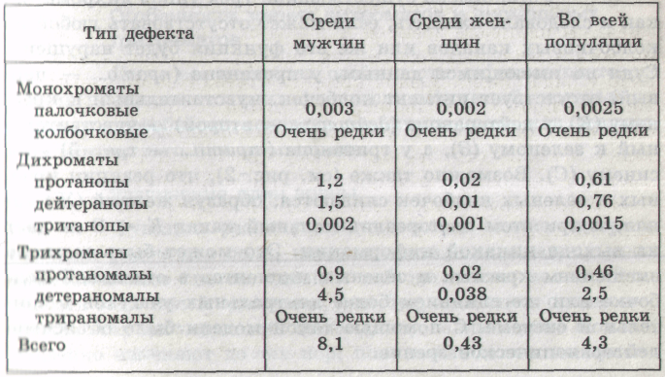

516
517

или двух подходящих основных цветах. Тех людей, которые нуждаются в трех основных цветах, но подбирают колориметрические равенства, не удовлетворяющие обычных трихрома-тов, называют аномальными трихроматами.
Монохроматы
Палочковые монохроматы, по-видимому, лишены функционирующих колбочек, и поэтому они видят не цвет, а просто ахроматические различия света и тени. Их зрение сходно со зрением нормальных людей в условиях низкой освещенности сетчатки, т. е. острота зрения у них небольшая, а относительная эффективность скотопической реакции на различные освещенности нормальная. Им также свойственна фотофобия: у них появляются признаки дискомфорта при средних и высоких уровнях освещенности.
Можно было бы ожидать, что существуют три типа колбочко-вых монохроматов — с потерей любых двух из трех типов колбочек. В изученных случаях оказалось, что при такого рода аномалиях в сетчатке имеются или только зеленые, или только синие колбочки. Однако подобные случаи встречаются редко (см. табл.), и пока неясно, нарушена ли здесь функция рецепторов или же каких-то последующих звеньев зрительной системы. Функция палочек при этом обычно вполне нормальна.
Дихроматы
Установлено существование трех типов дихроматов, как и следовало ожидать, если может отсутствовать любой из колбочковых каналов или же его функция будет нарушена. Судя по имеющимся данным, у протанопа (прото... - - первый) отсутствует пигмент колбочек, чувствительный к красному (К), у дейтеранопа (дейтеро... — второй) — чувствительный к зеленому (3), а у тританопа (трито... -- третий) -к синему (С). Возможно также (см. рис. 2), что реакции красных и зеленых колбочек сливаются, образуя желтый (Ж) канал, и при этом цветоразличительный канал К — 3 не дает на выходе никакой информации. Это может быть вызвано смешением красных и зеленых пигментов в отдельной колбочке или же слиянием более центральных участков в зрительной системе. С помощью такой модели было объяснено дейтеранопическое зрение.
518
Аномальные трихроматы
Одна из интересных особенностей дихроматов — то, что они воспринимают как одинаковые те цвета, которые кажутся одинаковыми нормальным людям, но, как мы увидим позже, они путают многие цвета, легко различимые при нормальном зрении. Это указывает на простую потерю или слияние функций на определенном этапе цветоразличительных каналов. Аномальному трихромату нужны три основных цвета для подбора соответствующего цветового тона, но количества, в которых он будет их смешивать, значительно отличаются от используемых нормальными людьми. Этот дефект нельзя объяснить простым понижением чувствительности одного из трех каналов цветового зрения. В то время как у дихромата определенная функция в зрительной системе утрачена, у аномального трихромата она изменена. Однако в некоторых отношениях аномальные трихроматы занимают промежуточное положение между дихроматами и нормальными трихроматами.
Поэтому введены такие термины, как «протаномальный», «дейтераномальный» и «тританомальный», указывающие на пониженную чувствительность главным образом в красной, зеленой или синей областях спектра соответственно. Сильно аномальные субъекты приближаются к дихроматам; часто употребляются также более общие термины «протан», «дейтан» и «тритан», каждый из которых может означать и соответствующего дихромата, и аномала.
Особенности зрения дихроматов и аномальных трихроматов
Легче всего описать особенности дефектов цветового зрения на основе тех психофизических функций, которые зависят от способности человека различать цвета или реагировать на свет того или иного цвета.
Различение длин волны
Функцию различения длин волны можно измерить, помещая рядом два поля, которые сначала освещаются монохроматическим светом одной и той же длины волны. Если яркость этих полей одинакова, они будут казаться одинаковыми для всех наблюдателей. Затем длину волны одного из полей медленно изменяют до тех пор, пока наблюдатель не скажет,
519
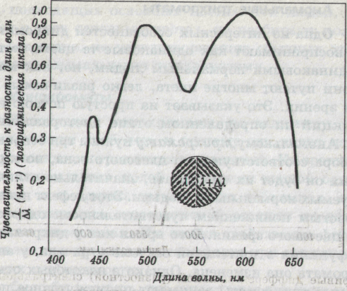
Рис. 3. Кривая различения спектральных цветов, измеренная для монохроматических полей.
что появилось едва заметное различие между полями. (Во время этого изменения важно поддерживать одинаковую яркость, чтобы пороговое различие вызывалось только различием в длине волны.) Различительную чувствительность можно тогда охарактеризовать величиной, обратной разнице в длине волны (ДА), которую уже замечает испытуемый, при данной длине волны (А), и построить соответствующую кривую для всего видимого спектра. При нормальном цветовом зрении эта чувствительность низка в крайних участках видимого спектра, где реагирует лишь один из трех типов колбочек, и максимальна при длинах волны около 490 нм и 590 нм, где сильному раздражению подвергаются по крайней мере два типа колбочек (см. рис. 3). На рис. 4 показаны функции спектральной чувствительности для дихроматов трех типов — протана, дейтана и тритана. У дихроматов нет различения цвета в той области спектра, где преобладает функция колбочек какого-то одного типа. Поэтому про-танопы и дейтеранопы не способны различать монохроматические цвета с длиной волны больше примерно 550 нм, а тританопы, наоборот, не могут различать» более короткие волны. Сходство функций различения у протанопов и дейтеранопов можно объяснить тем, что ответы красных и зеленых колбочек охватывают
520
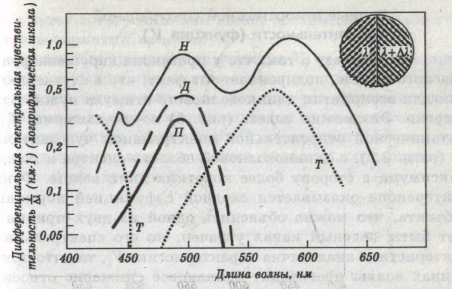
Рис. 4. Кривые дифференциальной (разностной) спектральной чувствительности для испытуемых с нормальным трихроматическим и с дихроматическим зрением. Н — нормальный испытуемый, П — протаноп, Д — дейтераноп, Т — тританоп.
примерно один и тот же диапазон длин волны, но здесь могут играть роль и другие факторы. Было бы интересно знать, какой цвет видит каждый дихромат в той области, где у него отсутствует цветоразличение; однако, как уже говорилось, их собственные объяснения могут быть ошибочными. Было обнаружено несколько человек, у которых один глаз обладает дихроматическим зрением, а другой — нормальным. Вопрос о достоверности этих сообщений пока остается открытым, однако можно думать, что протаноп воспринимает все длинные волны как зеленый цвет, и дейтераноп — как желтый цвет. Именно этого следовало ожидать, если у протанопа выпадает красная система, а у дейтерано-па произошло слияние красной и зеленой систем.
У аномальных трихроматов мы находим функции различения, промежуточные между нормальным зрением и зрением дихроматов. Уменьшение различительной способности может значительно варьировать у отдельных людей, и с помощью функций спектральной чувствительности можно устанавливать степень нарушения цветовосприятия. Найденные функции говорят в пользу того, что один из трех цветовых каналов по только отличается от нормального, но и претерпевает понижение чувствительности.
521

Кривые относительной спектральной чувствительности (функция V_{λ})
Гипотезу о том, что у протанопа нарушена функция красного канала, подкрепляет тот факт, что в случае протано-пии для восприятия длинноволнового стимула нужно больше энергии. Это можно видеть (рис. 5) по уменьшению V_{λ}, или фотопической относительной спектральной чувствительности (разд. 3.5), в длинноволновой области спектра и по сдвигу максимума в сторону более коротких длин волны. Функция дейтеранопа оказывается сходной с функцией нормального субъекта, что можно объяснить одной из двух причин. Может быть, зеленый канал утрачен, но его спектральная характеристика аналогична характеристике V_{λ}, так что при всех длинах волны происходит одинаковое снижение относительной чувствительности. Или, возможно, произошло слияние красного и зеленого каналов, что дает в результате функцию V_{λ}, аналогичную функции нормального цветового зрения. Достоверных данных об этом пока нет; не исключено, что существуют два типа дейтеранопов — один с утратой канала, а другой со слиянием. В функции тританопа отмечается небольшое снижение чувствительности при более коротких длинах волны, но оно может быть незначительным; вероятно, это про-
сто результат того, что синий канал сравнительно мало участвует в восприятии яркости.
У аномальных трихроматов функции сходны с функциями соответствующих дихроматов, однако иногда снижение чувствительности бывает меньшим. Это еще раз указывает на то, что у аномалов цветовое зрение является во многих отношениях промежуточным между нормой и дихроматическим зрением, хотя дефекты этих двух типов, вероятно, обусловлены не одной и той же причиной.

500 600
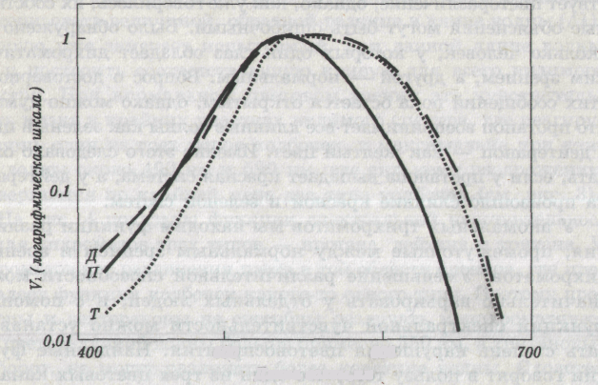
Длина волны, нм
Рис. 5. Кривая относительной спектральной чувствительности у_{х} для дихроматов. П — протаноп, Д — дейтераноп, Т — тританоп.

